Требования:
Эта система должна работать в РИБ.
Доработка должна быть в виде расширения.
90% данной доработки уже написано, успешно работает. Нужно ее переделать в «расширение», требует переделки механизм оплаты, сейчас он работает в виде «оплаты в рассрочку», нужно чтобы продажа была за бонусы.
Оглавление
1.Что такое постоянный клиент 1
2.Кредит для постоянных клиентов 2
3.Расчет глубины кредита для постоянных клиентов 2
4. Дополнительные параметры контрагента 2
5. РМК продажа в кредит 3
6.Что такое карты мастеров 4
7. Система лояльности 5
8.Карты Идентификатор 6
9. Дополнительная информация в РМК 7

1.Что такое постоянный клиент

Включение параметра постоянный клиент
Клиент, имеющий дисконтную карту будет считаться постоянным если
Совершает покупки по дисконтной карте в сети магазинов
В течении 3х месяцев совершал покупки 12 дней. (параметр должен настраиваться кол-во дней покупок)
Выключение параметра постоянный клиент
Постоянный клиент, у которого меньше 9 покупок по дисконтной карте в период 3 месяца
Параметр постоянный клиент отключается (параметр должен настраиваться кол-во дней покупок)

2.Кредит для постоянных клиентов
Логика предоставления кредита следующая.
Наш магазин делает скидку в виде бонусов, которые начисляются на следующий день.
То есть у клиента есть бонусный счет, которым он может оплатить до 30% от покупки.
Но если клиент постоянный ему становится доступно оплачивать бонусами до 100% от стоимости
товаров, более того мы этому клиенту позволяем уходить в минусовой баланс бонусов.
Этот долг или кредит гасится бонусами от следующих покупок.
Пример: пришел постоянный клиент без денег заплатил . И купил товар на 1000р. у него на балансе было +300 бонусов после покупки у него на балансе -700 бонусов.

3.Расчет глубины кредита для постоянных клиентов
Глубина кредита для постоянных клиентов может быть установлена вручную, также рассчитана автоматически.
Автоматическая глубина кредита рассчитывается согласно размеру среднего чека +10%
(процентный параметр нужна настройка по умолчанию 10%)

4. Дополнительные параметры контрагента
ВНИМАНИЕ !!!! при создание новой дисконтной карты в интерфейсе РМК изменен механизм создания владельцы карты (создаются контрагентами) нужно перенести в расширение механизм создания новой дисконтной карты!!!
У каждого контрагента должна быть добавлена вкладка «дополнительные свойства»
В ней можно устанавливать дополнительные параметры
По умолчанию все флажки не установлены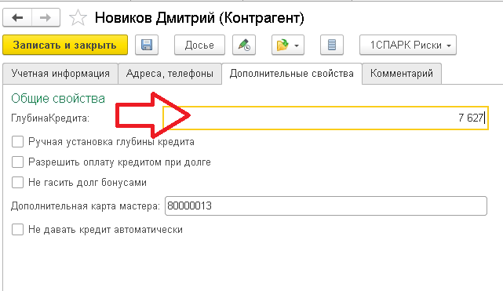
Глубина кредита – здесь сумма какую клиент может взять в кредит она рассчитывается автоматически*
*этот параметр пересчитывается по регламентному заданию, также его можно задать вручную
* если в глубине кредита установить цифру «0» - это значит что у данного контрагента кредит недоступен.
Ручная установка глубины кредита – если флажок установлен, глубина кредита задана вручную и не пересчитывается автоматически.
Разрешить оплату при долге – по умолчанию если у контрагента есть непогашенный долг второй он не сможет приобрести товар в кредит. Установленный флажок разрешает контрагенту брать товар в кредит с непогашенным долгом.
Не гасить долг бонусами – при установленном флажке долг бонусами не гасится.
Нужно добавить флажок постоянный клиент – по умолчанию флажок отключен.
При установленном флажке клиенту будет доступен кредит.

5. РМК продажа в кредит
Если клиенту доступен кредит, тогда при выборе сложной оплаты кнопка кредит активна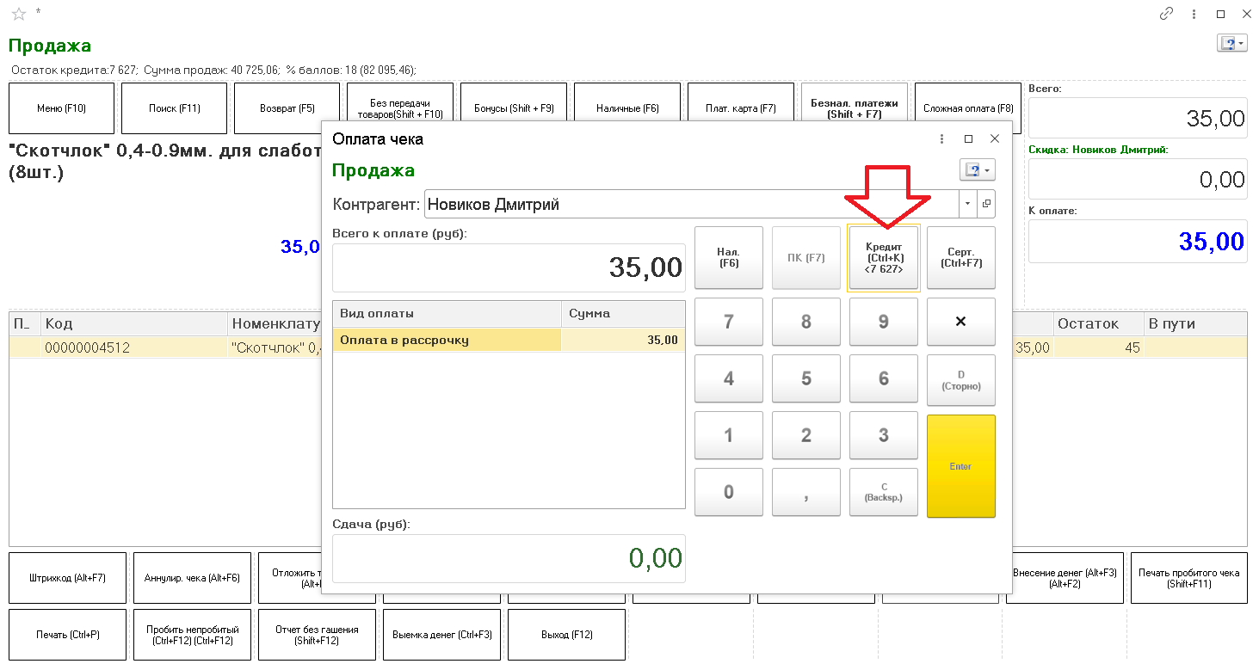
Если у клиента запрет на продажу в кредит, тогда кнопка не активна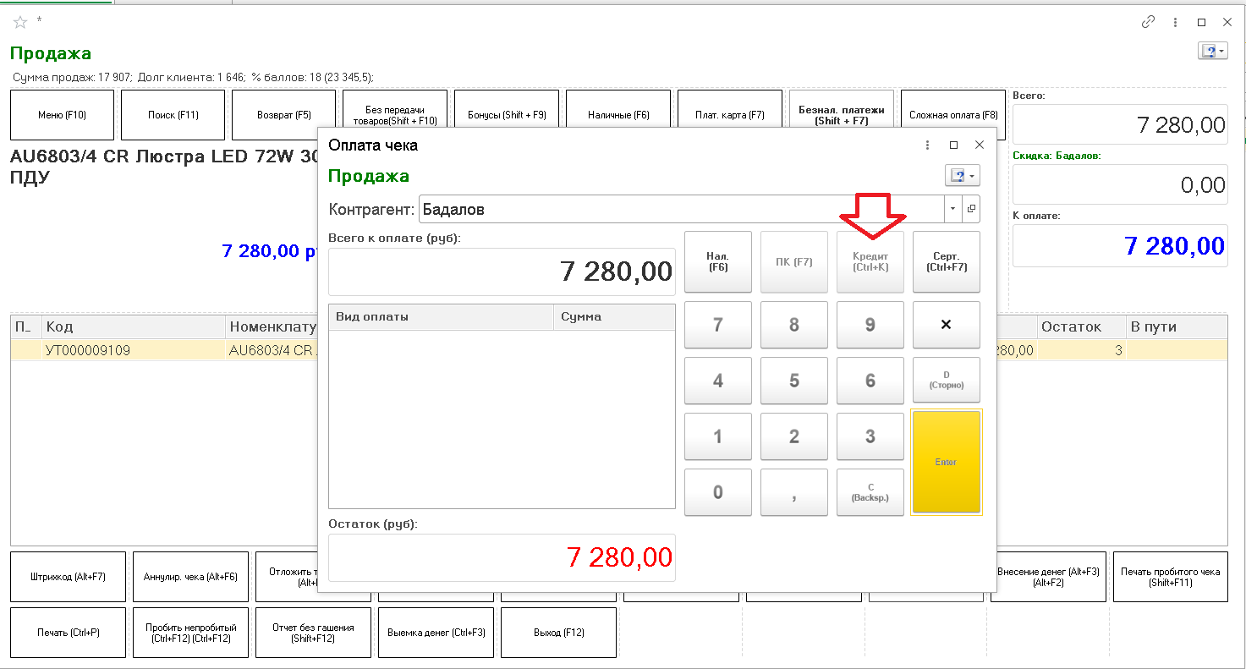

6.Что такое карты мастеров
Наш магазин ориентируется на постоянных клиентов на тех людей которые у нас закупаются и делают услуги своим клиентам.
Другими словами сантехник меняет смеситель бабушки. Сантехник закупается у нас а бабушка о нашем магазине не чего не знает :задача сделать бабушку нашим клиентом.
Мы решили эту задачу следующем образом:
Сантехнику вручили пачку дисконтных карт(карты мастеров) он эти карты раздает своим клиентам (бабушкам)
Интерес бабушки она по этой карте получает скидку 5%(скидка не бонус!!!!-скидка должна настраивается)
Интерес сантехника он получает бонусы с покупок бабушки 7%!!( процент бонусов должен настраиваться)
Параметр Дополнительная карта мастера: если значение не пустое значит, у данного контрагента есть карты мастеров в поле пишется штрихкод карты мастера
Также нужно дописать отображение в РМК бонусного баланса полученного по карте мастеров
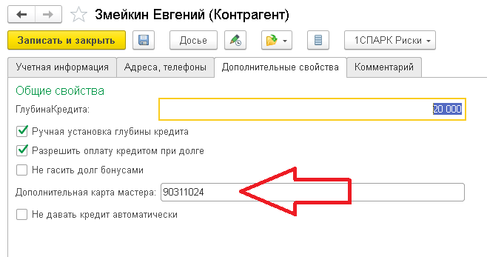
Карты мастеров создаются через обработку «СозданиеКартМастеров-рабочая версия.epf»
После внедрения расширения нужно проверить работу этой обработки
Создается контрагент с тем же именем с приставкой Клиенты
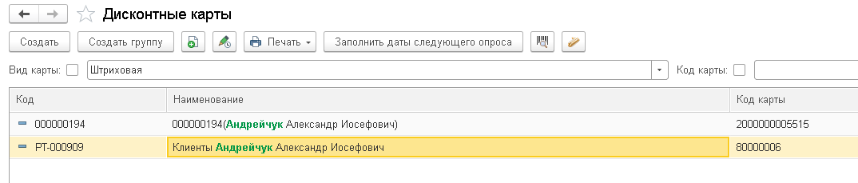

7. Система лояльности
Система лояльности работает следующем образом.
Накопительные скидки
Скидка в виде бонусов начисляется следующем образом
Вид карты «накопительная карта»
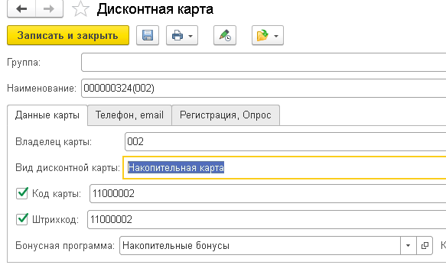
Бонус 5% - есть у клиентов, которые имеют дисконтную карту у него скидка 5%
Бонус 10% - Если клиент сделал покупку в прошлом месяце на сумму от 5т. До 10т.р
Бонус 15% - Если клиент сделал покупку в прошлом месяце на сумму от 10т. До 15т.р
Бонус 18% - Если клиент сделал покупку в прошлом месяце на сумму от 20т.р.
Бонусы начисляются на следующий день и не сгораю!!!
*Нужно оставить мне возможность самостоятельно менять параметры скидки
*Если не получится настроить данную скидку штатными параметрами делаем расширением.
Разовые скидки в виде бонусов
Скидка в виде бонусов начисляется следующем образом
Вид карты «накопительная карта»
Бонус 10% - Если клиент сделал покупку одним чеком на сумму от 5т. до 10т.руб.
Бонус 15% - Если клиент сделал покупку одним чеком на сумму от 10т. до 15т.руб.
Бонус 18% - Если клиент сделал покупку одним чеком на сумму от 20т.руб.
Бонусы начисляются на следующий день и не сгораю!!!
*Нужно оставить мне возможность самостоятельно менять параметры скидки
*Если не получится настроить данную скидку штатными параметрами делаем расширением.

8.Карты Идентификатор
Это продажа Юр лицам через РМК
Если в виде бонусной карты стоит вид карты «карта идентификатор»
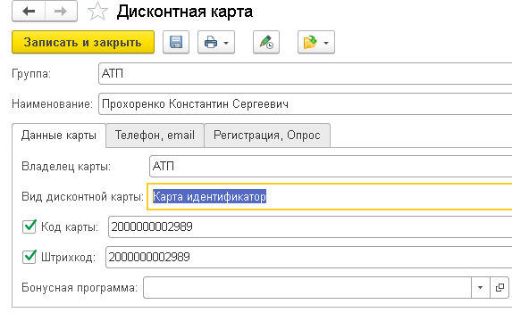
В конце продажи при сканировании данной карты в РМК меняется интерфейс
До 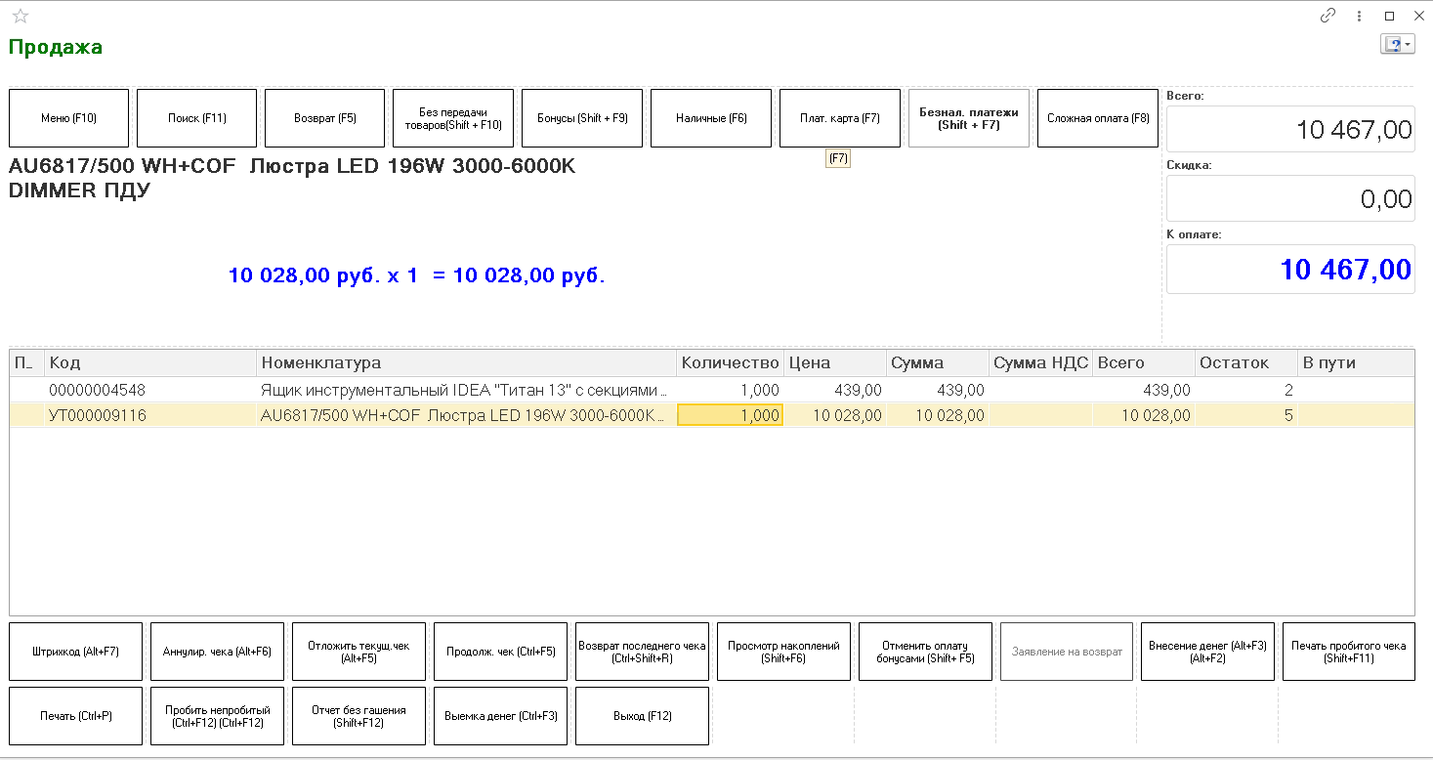
После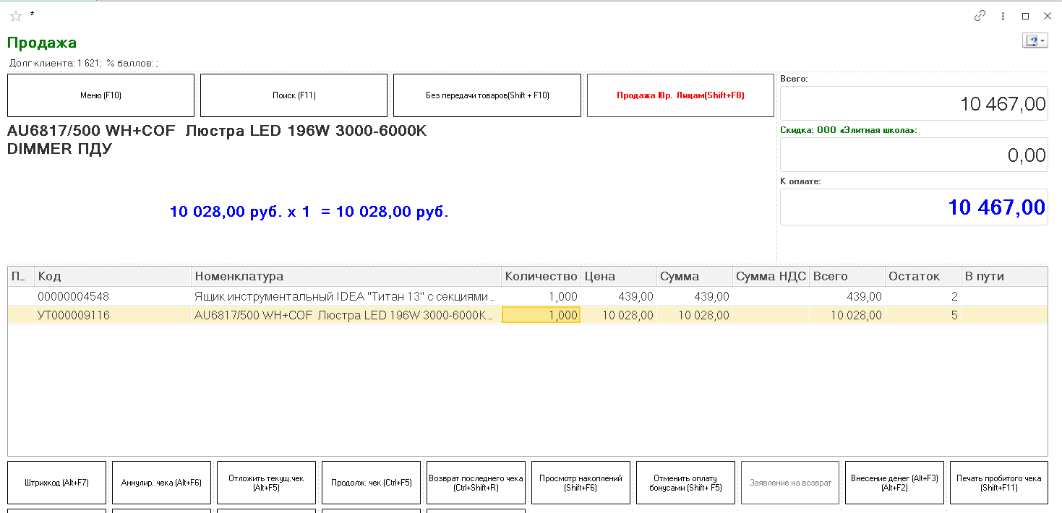

При нажатии на кнопку «продажа юр лицам» переходим в реализацию товаров и услуг
Данные автоматически заполняются: контрагент, цена, сумма. Кассир может только провести документ и распечатать, Запрет на редактирование документа реализации!!!
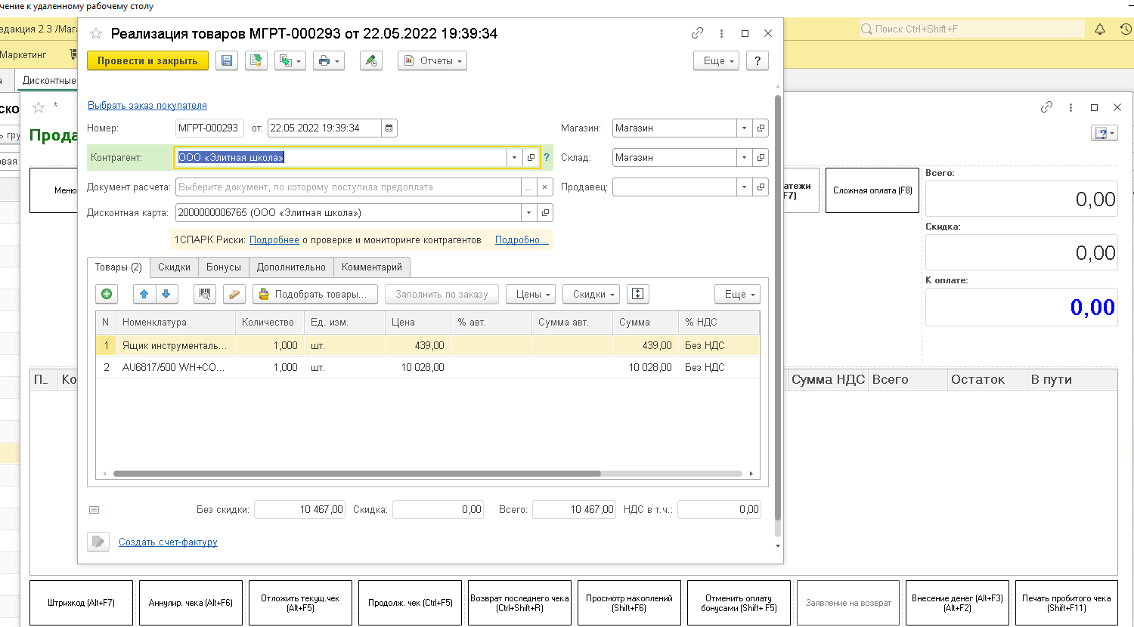
Все товары из РМК перешли в документ Реализация товаров и услуг!!

9. Дополнительная информация в РМК
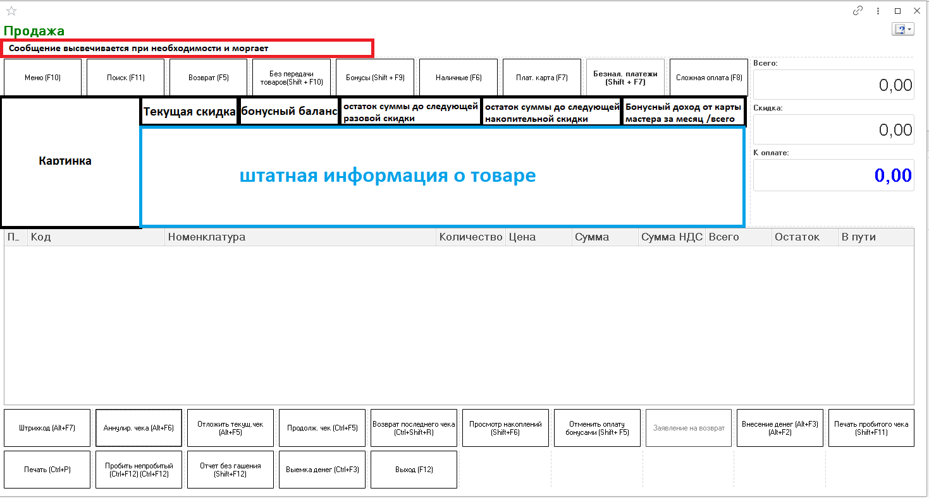
Картинка – Картинка с карточки номенклатуры
Текущая скидка – текущая скидка
Бонусный баланс – показывает кол-во бонусов, если у клиента доступен кредит, то тут же отображается глубина кредита
Остаток суммы до следующей разовой скидки – сумма, которую нужно добрать до следующего порога скидки
Остаток суммы до следующей накопительной скидки – сумма, которую нужно добрать до следующего порога скидки
Бонусный доход от карты мастера за месяц / всего – сумма полученных бонусов с других клиентов
Внимание!!! в РМК добавлен столбик «В пути», это товары которые есть в заказе поставщика - эту доработку тоже переносим

